**Dersin adı = Latince 1**

**Cinsiyet**

|  |  |  |
| --- | --- | --- |
| **Statisticsa** | | |
| Cinsiyet | | |
| N | Valid | 4 |
| Missing | 0 |

|  |
| --- |
| a. Dersin adı = Latince 1 |

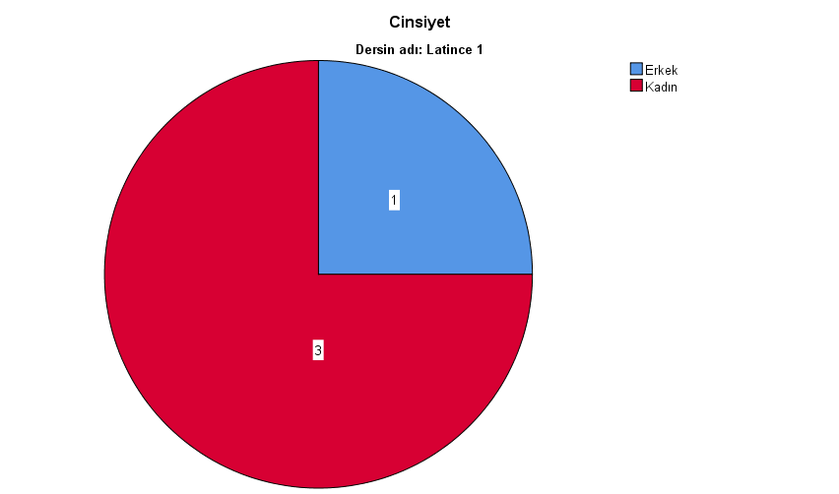

**Akademik Ortalamanız**

|  |  |  |
| --- | --- | --- |
| **Statisticsa** | | |
| Akademik Ortalamanız | | |
| N | Valid | 4 |
| Missing | 0 |

|  |
| --- |
| a. Dersin adı = Latince 1 |

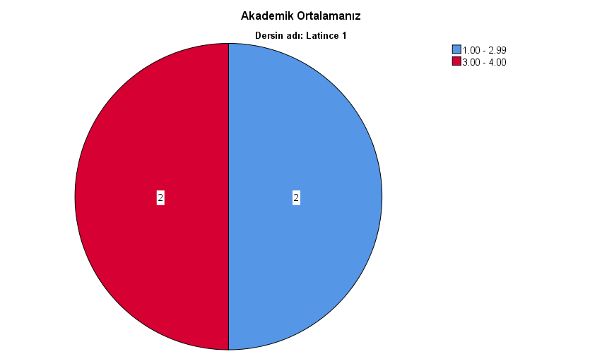

**Bu ders, aşağıdaki program çıktılarının kazandırılmasında ne kadar katkı sağlamaktadır? [Felsefe tarihinin farklı dönemlerine ve akımlarına ilişkin bilgi sahibi olma]**

|  |  |  |
| --- | --- | --- |
| **Statisticsa** | | |
| Bu ders, aşağıdaki program çıktılarının kazandırılmasında ne kadar katkı sağlamaktadır? [Felsefe tarihinin farklı dönemlerine ve akımlarına ilişkin bilgi sahibi olma] | | |
| N | Valid | 4 |
| Missing | 0 |

|  |
| --- |
| a. Dersin adı = Latince 1 |

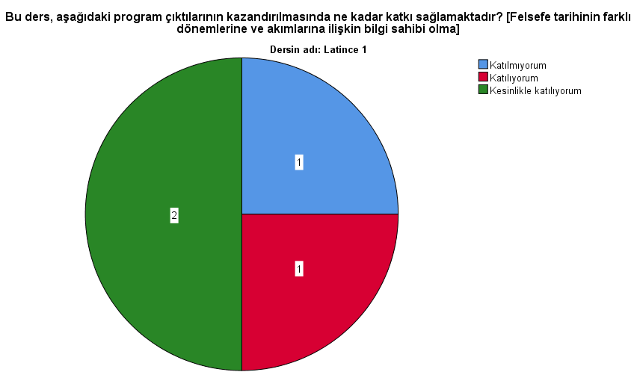

**Bu ders, aşağıdaki program çıktılarının kazandırılmasında ne kadar katkı sağlamaktadır? [Felsefenin temel alanlarına (bilim felsefesi, sanat felsefesi, siyaset felsefesi, ahlak felsefesi, zihin felsefesi, çevre felsefesi, eğitim felsefesi, hukuk felsefesi vb.) ilişkin ana kavramları ve yaklaşımları öğrenme]**

|  |  |  |
| --- | --- | --- |
| **Statisticsa** | | |
| Bu ders, aşağıdaki program çıktılarının kazandırılmasında ne kadar katkı sağlamaktadır? [Felsefenin temel alanlarına (bilim felsefesi, sanat felsefesi, siyaset felsefesi, ahlak felsefesi, zihin felsefesi, çevre felsefesi, eğitim felsefesi, hukuk felsefesi vb.) ilişkin ana kavramları ve yaklaşımları öğrenme] | | |
| N | Valid | 4 |
| Missing | 0 |

|  |
| --- |
| a. Dersin adı = Latince 1 |

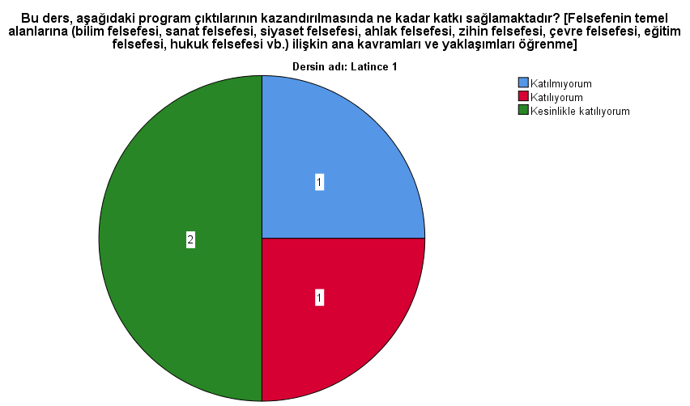

**Bu ders, aşağıdaki program çıktılarının kazandırılmasında ne kadar katkı sağlamaktadır? [Filozofların ana yapıtlarını okuma, temel kavramlarını ve argümanlarını kavrama becerisi kazanma]**

|  |  |  |
| --- | --- | --- |
| **Statisticsa** | | |
| Bu ders, aşağıdaki program çıktılarının kazandırılmasında ne kadar katkı sağlamaktadır? [Filozofların ana yapıtlarını okuma, temel kavramlarını ve argümanlarını kavrama becerisi kazanma] | | |
| N | Valid | 4 |
| Missing | 0 |

|  |
| --- |
| a. Dersin adı = Latince 1 |

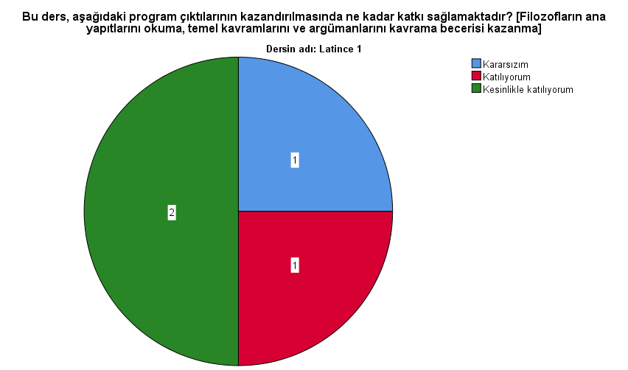

**Bu ders, aşağıdaki program çıktılarının kazandırılmasında ne kadar katkı sağlamaktadır? [Rasyonel, tutarlı, eleştirel, çözümleyici ve birleşimci düşünebilme becerisi kazanma]**

|  |  |  |
| --- | --- | --- |
| **Statisticsa** | | |
| Bu ders, aşağıdaki program çıktılarının kazandırılmasında ne kadar katkı sağlamaktadır? [Rasyonel, tutarlı, eleştirel, çözümleyici ve birleşimci düşünebilme becerisi kazanma] | | |
| N | Valid | 4 |
| Missing | 0 |

|  |
| --- |
| a. Dersin adı = Latince 1 |

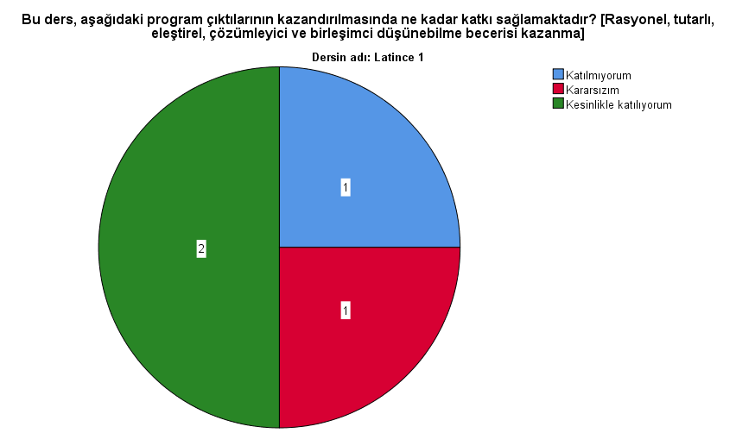

**Bu ders, aşağıdaki program çıktılarının kazandırılmasında ne kadar katkı sağlamaktadır? [Mesleki etik değerlere bağlı olarak takım çalışması yapmayı ve gerektiğinde bireysel sorumluluk üstlenmeyi öğrenme]**

|  |  |  |
| --- | --- | --- |
| **Statisticsa** | | |
| Bu ders, aşağıdaki program çıktılarının kazandırılmasında ne kadar katkı sağlamaktadır? [Mesleki etik değerlere bağlı olarak takım çalışması yapmayı ve gerektiğinde bireysel sorumluluk üstlenmeyi öğrenme] | | |
| N | Valid | 4 |
| Missing | 0 |

|  |
| --- |
| a. Dersin adı = Latince 1 |

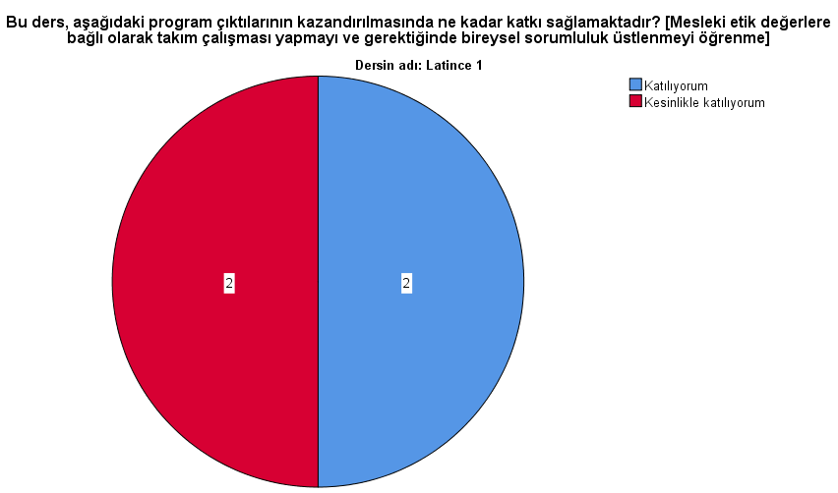

**Bu ders, aşağıdaki program çıktılarının kazandırılmasında ne kadar katkı sağlamaktadır? [Diğer sosyal bilimlerden (tarih, edebiyat, sanat tarihi, hukuk, sosyoloji, psikoloji vb.) faydalanma ve disiplinler arası bir bakış açısı geliştirme]**

|  |  |  |
| --- | --- | --- |
| **Statisticsa** | | |
| Bu ders, aşağıdaki program çıktılarının kazandırılmasında ne kadar katkı sağlamaktadır? [Diğer sosyal bilimlerden (tarih, edebiyat, sanat tarihi, hukuk, sosyoloji, psikoloji vb.) faydalanma ve disiplinler arası bir bakış açısı geliştirme] | | |
| N | Valid | 4 |
| Missing | 0 |

|  |
| --- |
| a. Dersin adı = Latince 1 |

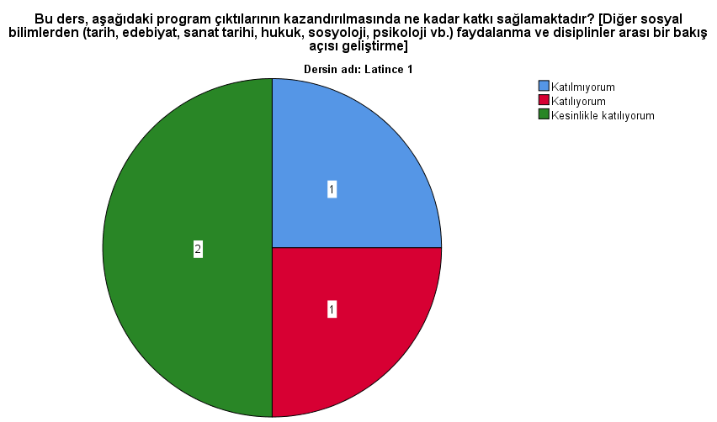

**Bu ders, aşağıdaki program çıktılarının kazandırılmasında ne kadar katkı sağlamaktadır? [Farklı dillerdeki kaynaklardan da faydalanarak düşüncelerini sözlü ve yazılı biçimde ifade etme]**

|  |  |  |
| --- | --- | --- |
| **Statisticsa** | | |
| Bu ders, aşağıdaki program çıktılarının kazandırılmasında ne kadar katkı sağlamaktadır? [Farklı dillerdeki kaynaklardan da faydalanarak düşüncelerini sözlü ve yazılı biçimde ifade etme] | | |
| N | Valid | 4 |
| Missing | 0 |

|  |
| --- |
| a. Dersin adı = Latince 1 |

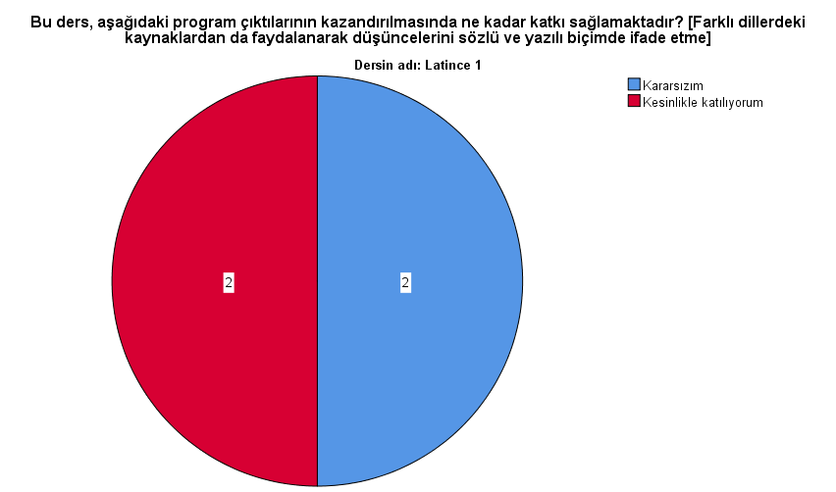

**Bu ders, aşağıdaki program çıktılarının kazandırılmasında ne kadar katkı sağlamaktadır? [Doğa/temel bilimleri ile sosyal bilimleri, konuları, yöntemleri ve amaçları bakımından birbirinden ayırt etme]**

|  |  |  |
| --- | --- | --- |
| **Statisticsa** | | |
| Bu ders, aşağıdaki program çıktılarının kazandırılmasında ne kadar katkı sağlamaktadır? [Doğa/temel bilimleri ile sosyal bilimleri, konuları, yöntemleri ve amaçları bakımından birbirinden ayırt etme] | | |
| N | Valid | 4 |
| Missing | 0 |

|  |
| --- |
| a. Dersin adı = Latince 1 |

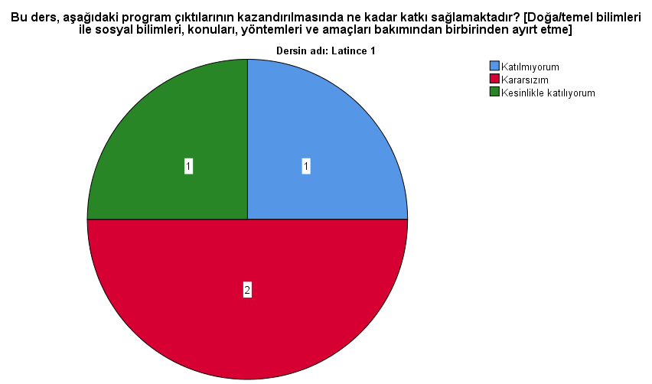

**Bu ders, aşağıdaki program çıktılarının kazandırılmasında ne kadar katkı sağlamaktadır? [Teknolojiyi kullanma ve etkin iletişim kurma becerisi kazanma]**

|  |  |  |
| --- | --- | --- |
| **Statisticsa** | | |
| Bu ders, aşağıdaki program çıktılarının kazandırılmasında ne kadar katkı sağlamaktadır? [Teknolojiyi kullanma ve etkin iletişim kurma becerisi kazanma] | | |
| N | Valid | 4 |
| Missing | 0 |

|  |
| --- |
| a. Dersin adı = Latince 1 |

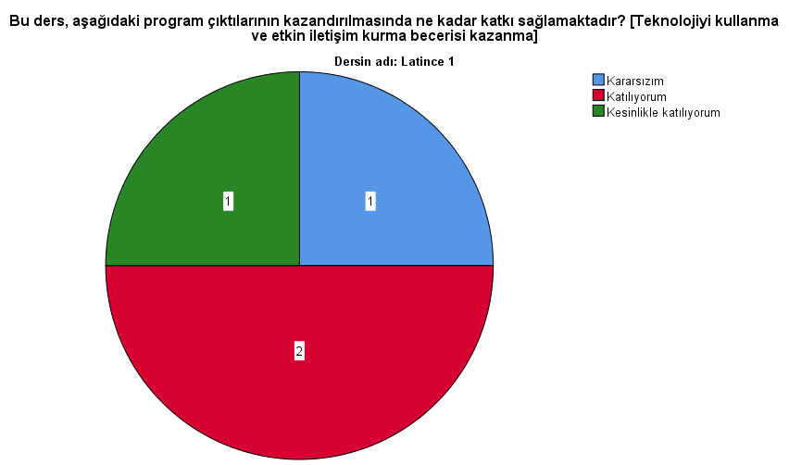

**Bu ders, aşağıdaki program çıktılarının kazandırılmasında ne kadar katkı sağlamaktadır? [Ulusal ve uluslararası düzeyde felsefi bilginin üretimine ve toplumla paylaşılmasına katkı sağlama]**

|  |  |  |
| --- | --- | --- |
| **Statisticsa** | | |
| Bu ders, aşağıdaki program çıktılarının kazandırılmasında ne kadar katkı sağlamaktadır? [Ulusal ve uluslararası düzeyde felsefi bilginin üretimine ve toplumla paylaşılmasına katkı sağlama] | | |
| N | Valid | 4 |
| Missing | 0 |

|  |
| --- |
| a. Dersin adı = Latince 1 |

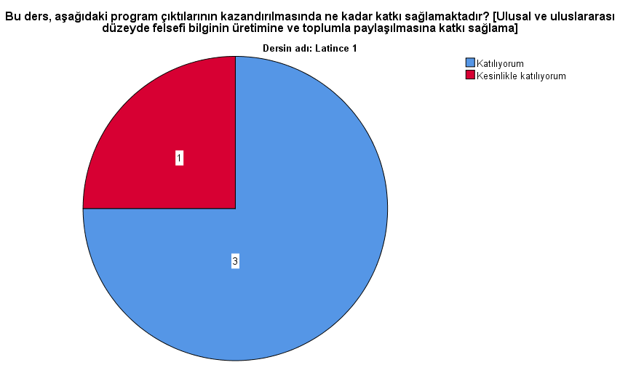

**Bu ders, aşağıdaki program çıktılarının kazandırılmasında ne kadar katkı sağlamaktadır? [Felsefi bilginin özelliğini kavrar ve felsefi bilgiyi, bilimsel, sanatsal, mitsel ve dinsel bilgi türlerinden ayırt etme]**

|  |  |  |
| --- | --- | --- |
| **Statisticsa** | | |
| Bu ders, aşağıdaki program çıktılarının kazandırılmasında ne kadar katkı sağlamaktadır? [Felsefi bilginin özelliğini kavrar ve felsefi bilgiyi, bilimsel, sanatsal, mitsel ve dinsel bilgi türlerinden ayırt etme] | | |
| N | Valid | 4 |
| Missing | 0 |

|  |
| --- |
| a. Dersin adı = Latince 1 |

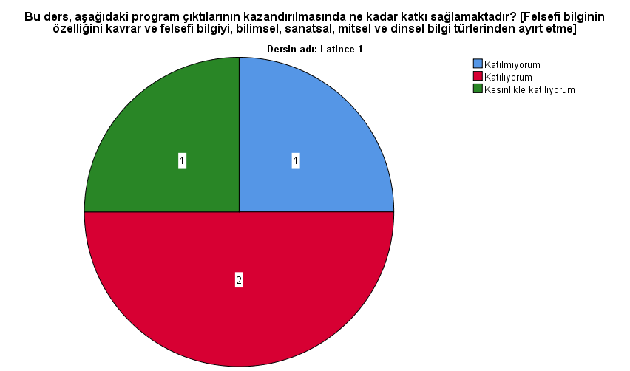

**Dersin sorumlusu ile ilgili olarak [Derse hazırlıklı gelir]**

|  |  |  |
| --- | --- | --- |
| **Statisticsa** | | |
| Dersin sorumlusu ile ilgili olarak [Derse hazırlıklı gelir] | | |
| N | Valid | 4 |
| Missing | 0 |

|  |
| --- |
| a. Dersin adı = Latince 1 |

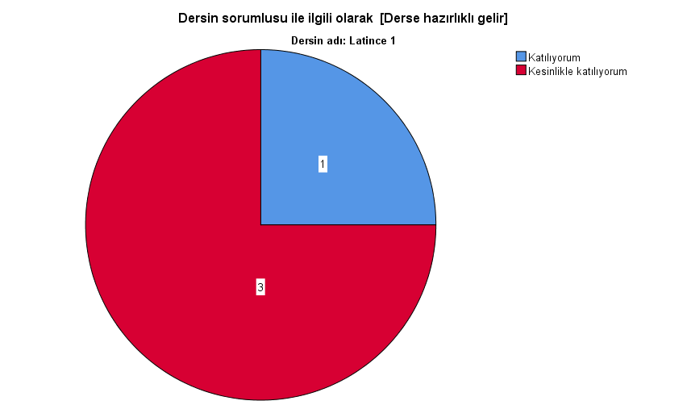

**Dersin sorumlusu ile ilgili olarak [Ders zamanını etkin kullanır]**

|  |  |  |
| --- | --- | --- |
| **Statisticsa** | | |
| Dersin sorumlusu ile ilgili olarak [Ders zamanını etkin kullanır] | | |
| N | Valid | 4 |
| Missing | 0 |

|  |
| --- |
| a. Dersin adı = Latince 1 |

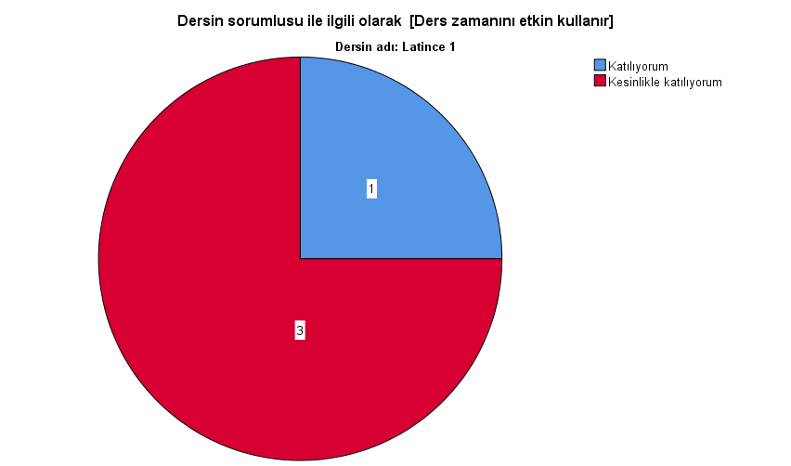

**Dersin sorumlusu ile ilgili olarak [Anlattığı konuya hakimdir.]**

|  |  |  |
| --- | --- | --- |
| **Statisticsa** | | |
| Dersin sorumlusu ile ilgili olarak [Anlattığı konuya hakimdir.] | | |
| N | Valid | 4 |
| Missing | 0 |

|  |
| --- |
| a. Dersin adı = Latince 1 |

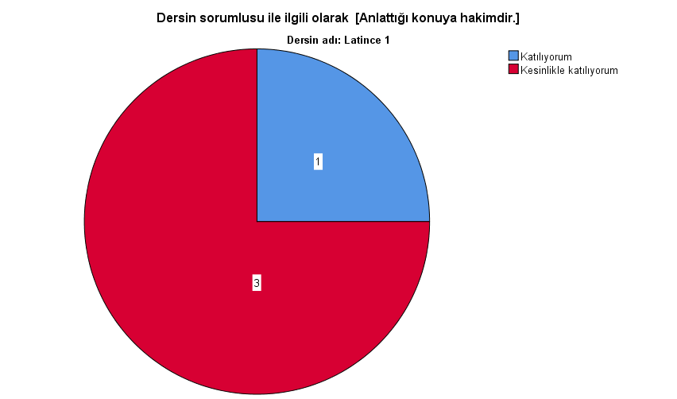

**Dersin sorumlusu ile ilgili olarak [Dersi öğretmekte başarılıdır]**

|  |  |  |
| --- | --- | --- |
| **Statisticsa** | | |
| Dersin sorumlusu ile ilgili olarak [Dersi öğretmekte başarılıdır] | | |
| N | Valid | 4 |
| Missing | 0 |

|  |
| --- |
| a. Dersin adı = Latince 1 |

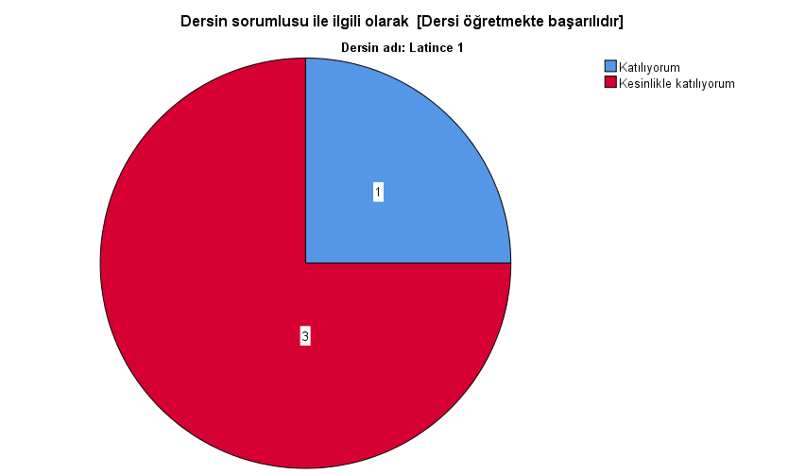

**Dersin sorumlusu ile ilgili olarak [Dersi yüzeysel olarak işler]**

|  |  |  |
| --- | --- | --- |
| **Statisticsa** | | |
| Dersin sorumlusu ile ilgili olarak [Dersi yüzeysel olarak işler] | | |
| N | Valid | 4 |
| Missing | 0 |

|  |
| --- |
| a. Dersin adı = Latince 1 |

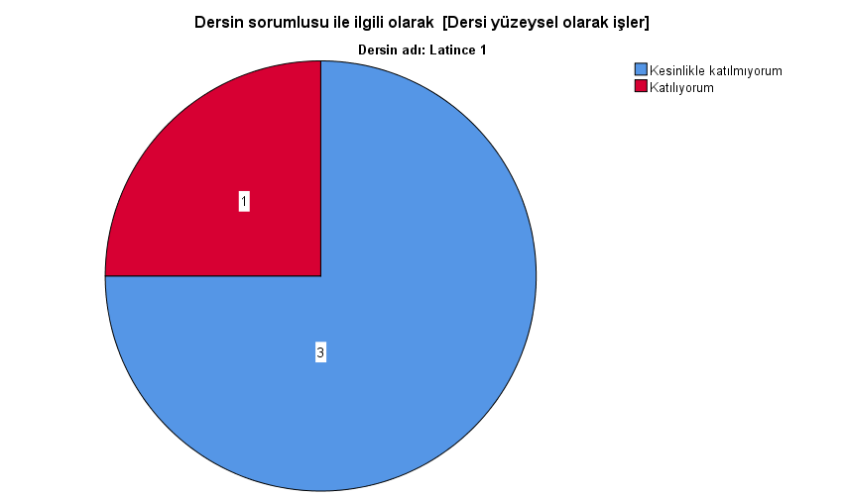

**Dersin sorumlusu ile ilgili olarak [Öğrencilere karşı olumludur]**

|  |  |  |
| --- | --- | --- |
| **Statisticsa** | | |
| Dersin sorumlusu ile ilgili olarak [Öğrencilere karşı olumludur] | | |
| N | Valid | 4 |
| Missing | 0 |

|  |
| --- |
| a. Dersin adı = Latince 1 |

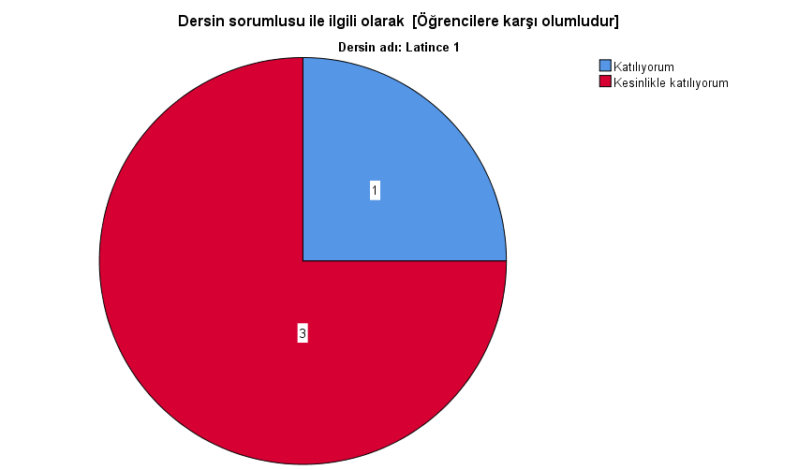

**Dersin sorumlusu ile ilgili olarak [Öğrenciler arasında ayırım yapmaz]**

|  |  |  |
| --- | --- | --- |
| **Statisticsa** | | |
| Dersin sorumlusu ile ilgili olarak [Öğrenciler arasında ayırım yapmaz] | | |
| N | Valid | 4 |
| Missing | 0 |

|  |
| --- |
| a. Dersin adı = Latince 1 |

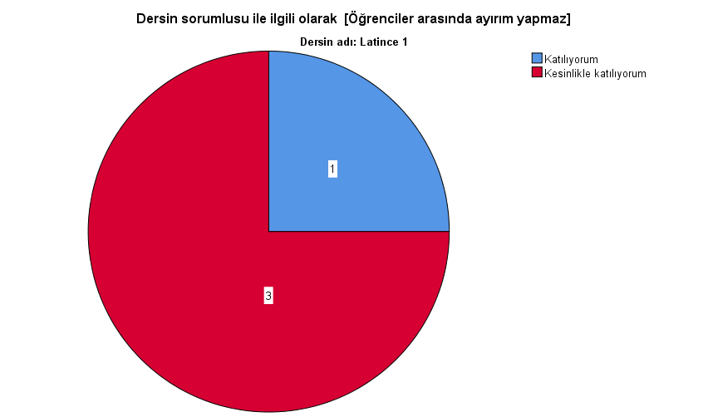

**Dersin sorumlusu ile ilgili olarak [Ders saatleri dışında, dersle ilgili olarak öğrenciye zaman ayırır]**

|  |  |  |
| --- | --- | --- |
| **Statisticsa** | | |
| Dersin sorumlusu ile ilgili olarak [Ders saatleri dışında, dersle ilgili olarak öğrenciye zaman ayırır] | | |
| N | Valid | 4 |
| Missing | 0 |

|  |
| --- |
| a. Dersin adı = Latince 1 |

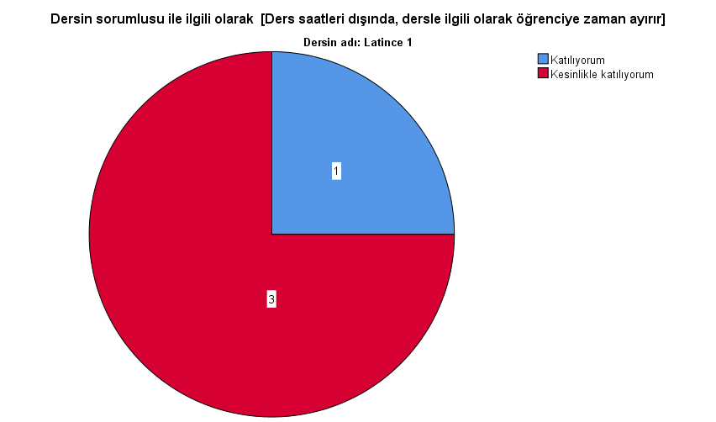

**Dersin sorumlusu ile ilgili olarak [Sınav kağıdımı incelemek için çekinmeden odasına gidebilirim]**

|  |  |  |
| --- | --- | --- |
| **Statisticsa** | | |
| Dersin sorumlusu ile ilgili olarak [Sınav kağıdımı incelemek için çekinmeden odasına gidebilirim] | | |
| N | Valid | 4 |
| Missing | 0 |

|  |
| --- |
| a. Dersin adı = Latince 1 |

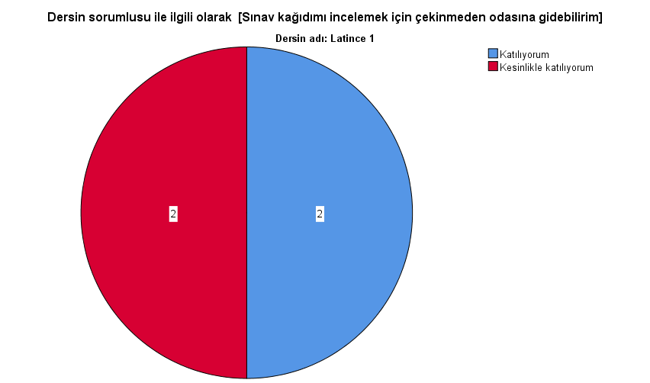

**Dersin sorumlusu ile ilgili olarak [Ders sırasında çekinmeden soru sorabilirim.]**

|  |  |  |
| --- | --- | --- |
| **Statisticsa** | | |
| Dersin sorumlusu ile ilgili olarak [Ders sırasında çekinmeden soru sorabilirim.] | | |
| N | Valid | 4 |
| Missing | 0 |

|  |
| --- |
| a. Dersin adı = Latince 1 |

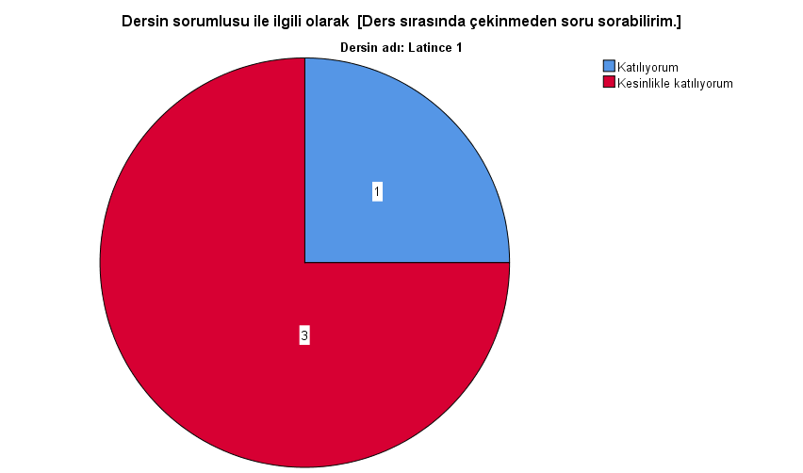

**Ders ile ilgili olarak [Dönem başında dersin hedefi, içeriği ve öğrencilerden beklentiler açıklandı]**

|  |  |  |
| --- | --- | --- |
| **Statisticsa** | | |
| Ders ile ilgili olarak [Dönem başında dersin hedefi, içeriği ve öğrencilerden beklentiler açıklandı] | | |
| N | Valid | 4 |
| Missing | 0 |

|  |
| --- |
| a. Dersin adı = Latince 1 |

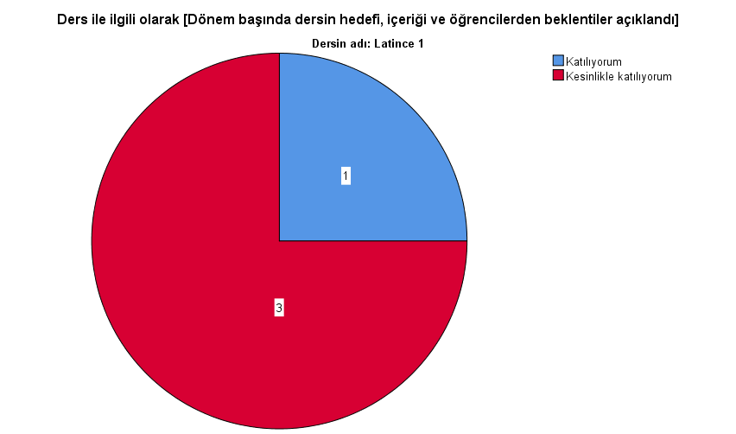

**Ders ile ilgili olarak [Ders ile ilgili kaynaklar tanıtıldı]**

|  |  |  |
| --- | --- | --- |
| **Statisticsa** | | |
| Ders ile ilgili olarak [Ders ile ilgili kaynaklar tanıtıldı] | | |
| N | Valid | 4 |
| Missing | 0 |

|  |
| --- |
| a. Dersin adı = Latince 1 |

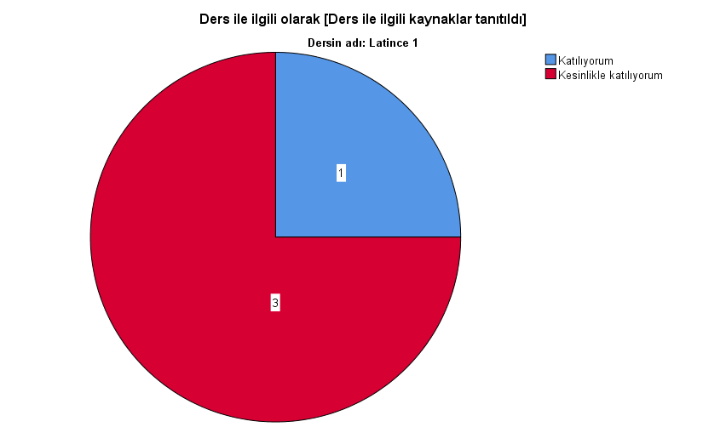

**Ders ile ilgili olarak [Ders kapsamındaki konular işlendi]**

|  |  |  |
| --- | --- | --- |
| **Statisticsa** | | |
| Ders ile ilgili olarak [Ders kapsamındaki konular işlendi] | | |
| N | Valid | 4 |
| Missing | 0 |

|  |
| --- |
| a. Dersin adı = Latince 1 |

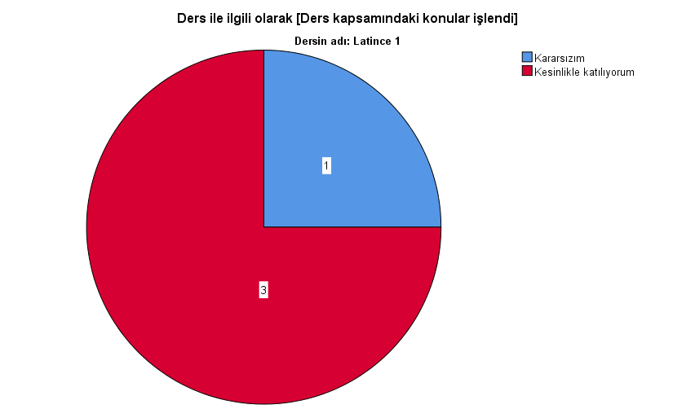

**Ders ile ilgili olarak [Anlatılan konuların düzeyi bana uygundu]**

|  |  |  |
| --- | --- | --- |
| **Statisticsa** | | |
| Ders ile ilgili olarak [Anlatılan konuların düzeyi bana uygundu] | | |
| N | Valid | 4 |
| Missing | 0 |

|  |
| --- |
| a. Dersin adı = Latince 1 |

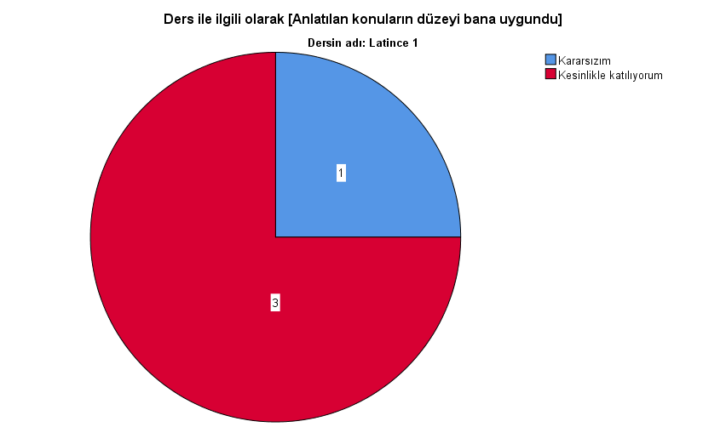

**Ders ile ilgili olarak [Bu ders mesleğimde kullanabileceğim önemli bilgi ve becerileri kazandırdı.]**

|  |  |  |
| --- | --- | --- |
| **Statisticsa** | | |
| Ders ile ilgili olarak [Bu ders mesleğimde kullanabileceğim önemli bilgi ve becerileri kazandırdı.] | | |
| N | Valid | 4 |
| Missing | 0 |

|  |
| --- |
| a. Dersin adı = Latince 1 |

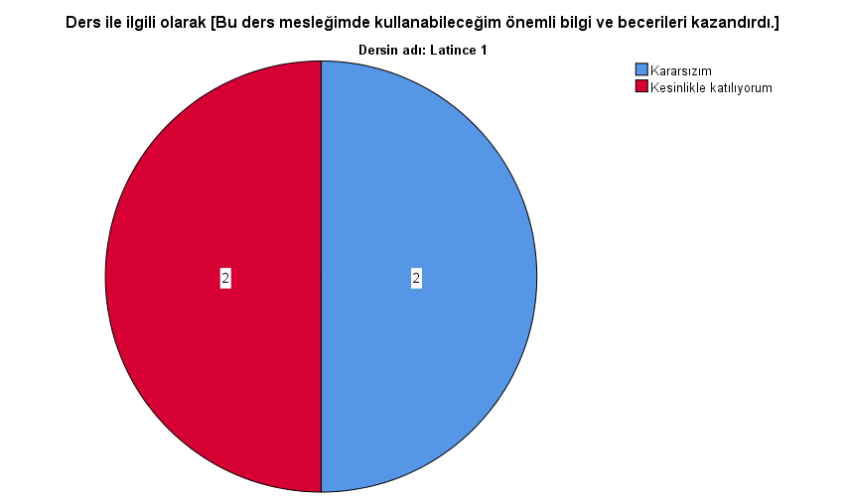

**Değerlendirme [Sorular daha sonra tartışıldı ve yanıtlandı]**

|  |  |  |
| --- | --- | --- |
| **Statisticsa** | | |
| Değerlendirme [Sorular daha sonra tartışıldı ve yanıtlandı] | | |
| N | Valid | 4 |
| Missing | 0 |

|  |
| --- |
| a. Dersin adı = Latince 1 |

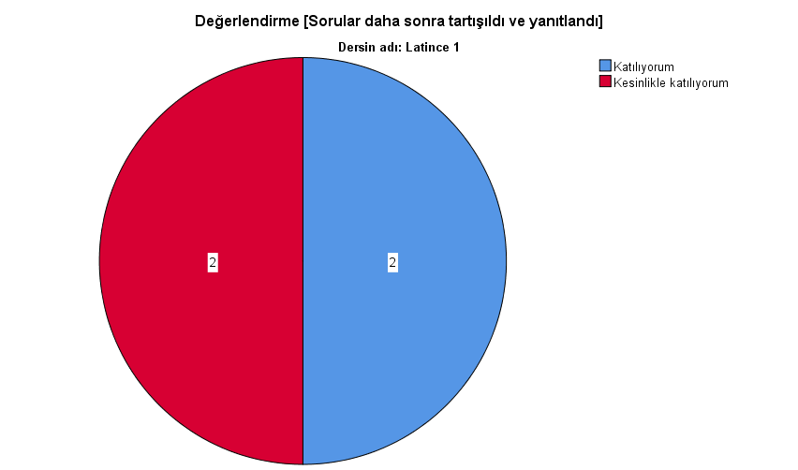

**Değerlendirme [Sorular bilgi düzeyimi ölçmekteydi]**

|  |  |  |
| --- | --- | --- |
| **Statisticsa** | | |
| Değerlendirme [Sorular bilgi düzeyimi ölçmekteydi] | | |
| N | Valid | 4 |
| Missing | 0 |

|  |
| --- |
| a. Dersin adı = Latince 1 |

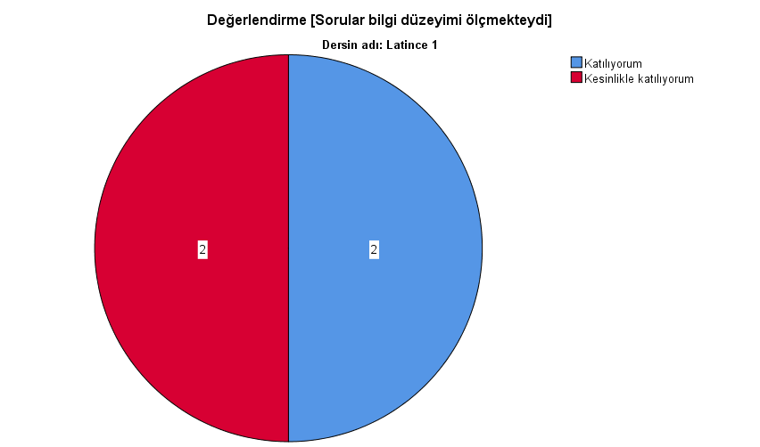

**Değerlendirme [Sınav sonuçları gerçekçi bir şekilde puanlandı.]**

|  |  |  |
| --- | --- | --- |
| **Statisticsa** | | |
| Değerlendirme [Sınav sonuçları gerçekçi bir şekilde puanlandı.] | | |
| N | Valid | 4 |
| Missing | 0 |

|  |
| --- |
| a. Dersin adı = Latince 1 |

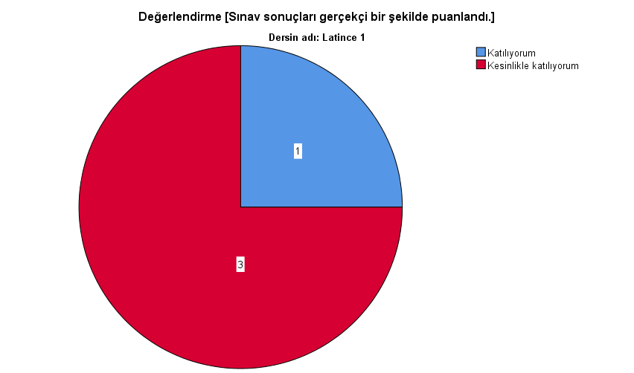

**Dersin sorumlusu ve/veya dersle ilgili diğer görüşlerinizi yazabilirsiniz.**

|  |  |  |
| --- | --- | --- |
| **Statisticsa** | | |
| Dersin sorumlusu ve/veya dersle ilgili diğer görüşlerinizi yazabilirsiniz. | | |
| N | Valid | 4 |
| Missing | 0 |

|  |
| --- |
| a. Dersin adı = Latince 1 |

